DOM ZDRAVLJA BJELOVARSKO-BILOGORSKE ŽUPANIJE Prilog 4.
J. Jelačića 13C, 43 000 Bjelovar
Ur.broj: 2103-76-22-01/R-728/3
Ev. br. nabave: 36/22

SHEMA STOLARIJE LJEKARNE DOMA ZDRAVLJA U GAREŠNICI I STOLARIJE
U ISPOSTAVI DOMA ZDRAVLJA U DARUVARU

Shema stolarije od stavaka 1. do 3. odnosi se na ljekarnu Garešnica.
Shema stolarije pod stavkom 4. odnosi se na RTG u Daruvaru, a stavka 5. odnosi na vrata hodnika zgrade u Daruvaru

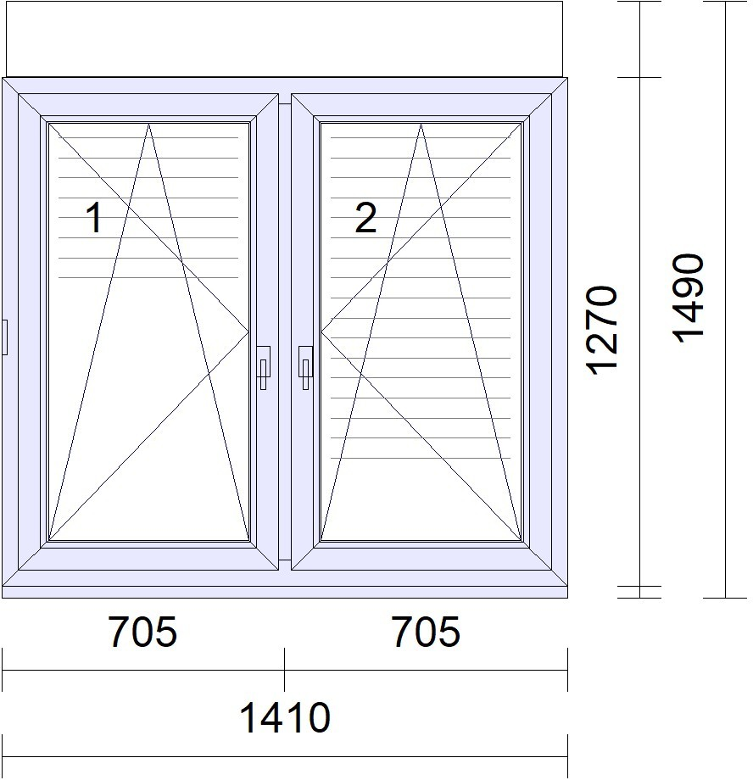

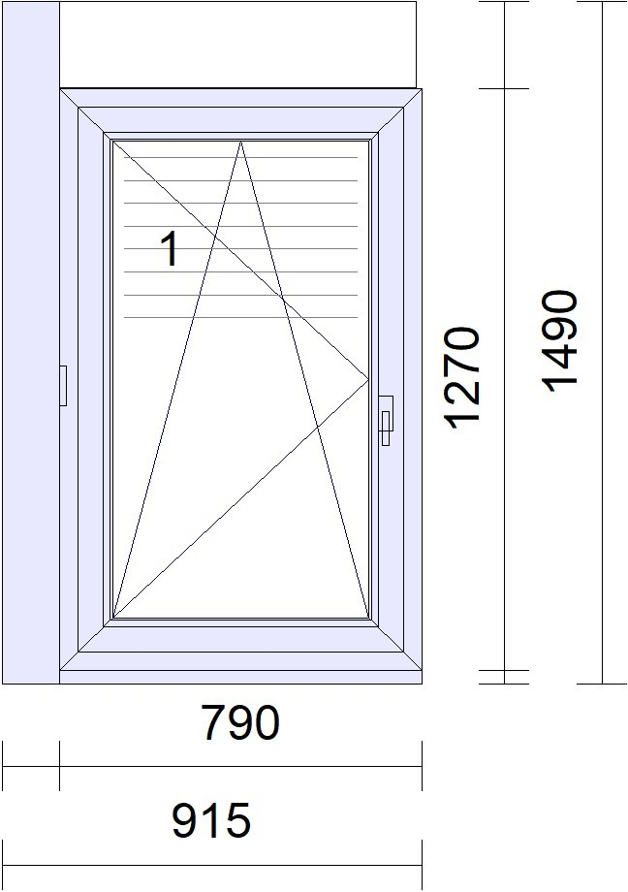

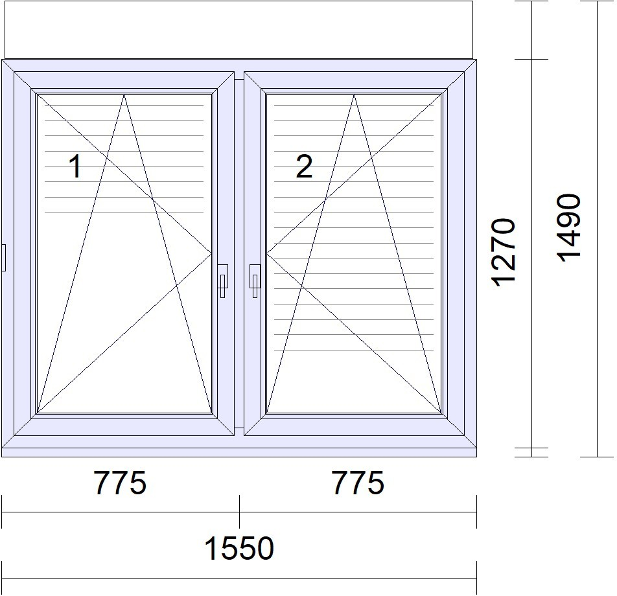
- 3 SISTEM: CLASSI

4

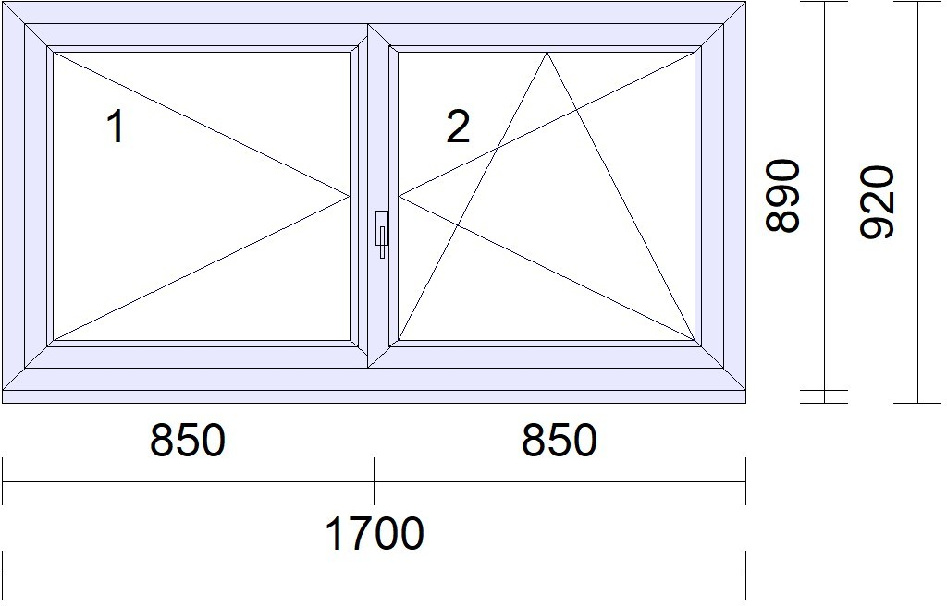

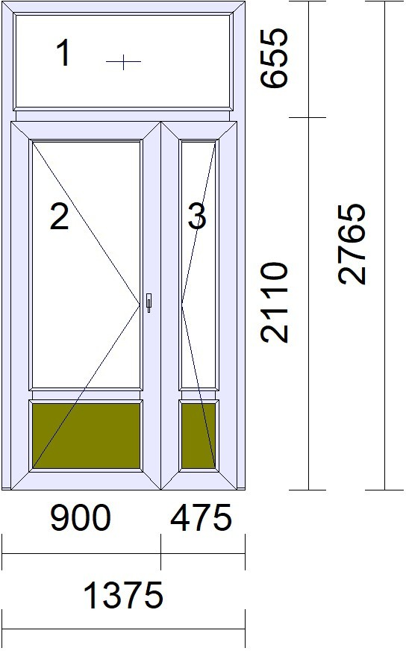
5

